# **CHỦ ĐỀ 3. VĂN MIẾU MAO ĐIỀN**



**Em hãy quan sát các bức ảnh sau và cho biết đây là khu di tích lịch sử văn hoá nào trong tỉnh Hải Dương ?**

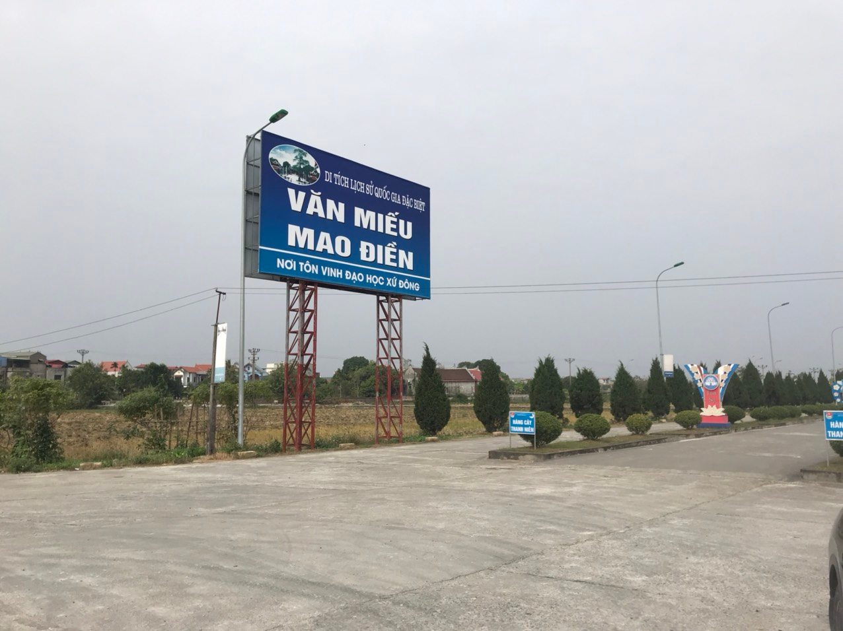

*Hình 1*

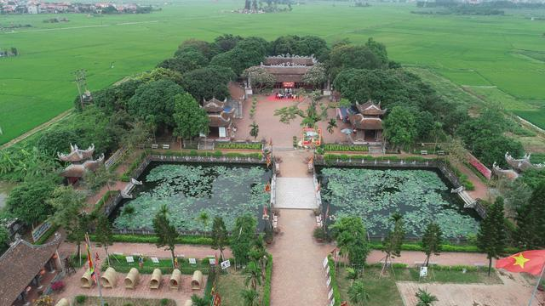

*Hình 2*

Văn miếu Mao Điền được xếp hạng di tích Quốc gia đặc biệt, là biểu tượng cho truyền thống hiếu học của người dân Hải Dương.



**1. Đọc đoạn giới thiệu, quan sát lược đồ và trả lời các câu hỏi sau:**

- Di tích Văn miếu Mao Điền ở đâu?

- Văn miếu Mao Điền thờ những ai?

Văn miếu Mao Điền thuộc làng Mao, xã Cẩm Điền, huyện Cẩm Giàng. Đây là nơi thờ Khổng Tử và tám nhà Nho tài giỏi của Việt Nam là Nguyễn Trãi, Nguyễn Bỉnh Khiêm, Chu Văn An, Mạc Đĩnh Chi, Vũ Hữu, Nguyễn Thị Duệ, Phạm Sư Mạnh, Tuệ Tĩnh.

Tiền thân của Văn miếu Mao Điền là Văn miếu trấn Hải Dương. Năm 1801, Văn miếu chuyển về địa điểm hiện nay.

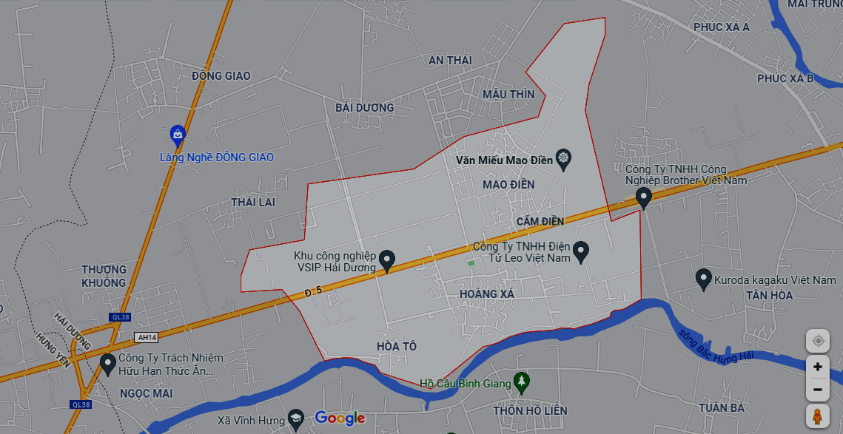

Hình 1. Vị trí Văn miếu Mao Điền

* ***Chú thích:*** *Mao có nghĩa là cỏ, cỏ thơm, cỏ thi, Điền nghĩa là ruộng. Mao Điền nghĩa là khu ruộng rộng nhiều cỏ thơm, cỏ thi. Văn miếu Mao Điền là nơi thi hương của trấn Hải Dương. Thời Mạc (1527 – 1593) đã bốn lần tổ chức thi Đình ở Mao Điền.*

**2. Các hình ảnh dưới đây đưa em đến những di tích nào trong khu Văn miếu?**

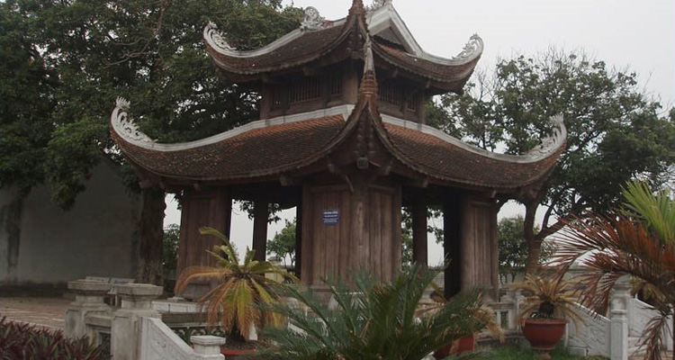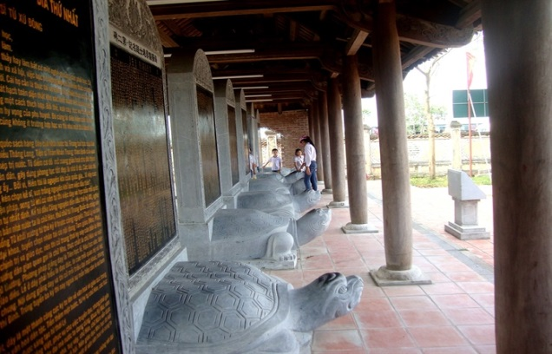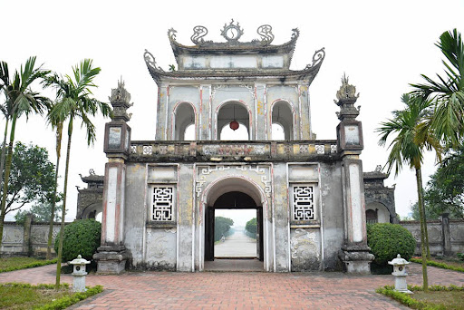

*Hình 1. Văn miếu môn Hình 2. Nhà bia tiến sĩ*

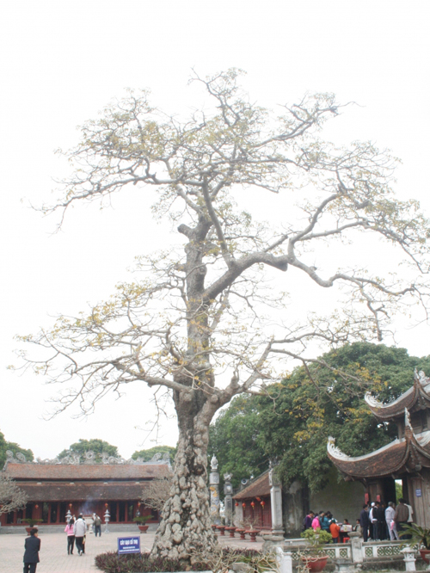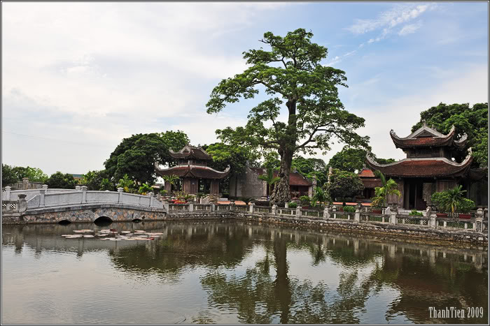

*Hình 3. Thiên Quảng tỉnh*

*Hình 4. Tháp chuông Hình 5. Cây gạo cổ thụ*

Văn miếu Mao Điền lớn thứ hai ở miền Bắc, sau Quốc Tử Giám. Quần thể di tích Văn miếu Mao Điền gồm nhiều di tích, như: Văn miếu môn, nhà bia tiến sĩ, Thiên Quang tỉnh, Gác Chuông, gác Trống; *miếu Thổ Cờ…*

**3. Quan sát tranh và thực hiện nhiệm vụ:**

- Mô tả hành động của các bạn nhỏ trong tranh.

|  |  |
| --- | --- |
| C:\Users\Dell\Desktop\Ảnh.png  *Hình 1* | Literaturtempel Hai Duong – Văn miếu Mao Điền: Không gian văn hóa và tâm  linh độc đáo | anhyeuem66  *Hình 2* |
| *Hình 3* | http://thcamdien.camgiang.edu.vn/null/viet_tin/images/48393284_1989678784665666_3964501512834514944_n.jpg  *Hình 5* |
| http://thcamdien.camgiang.edu.vn/null/viet_tin/images/48368001_1994400914194024_108892217115934720_n.jpg  *Hình 4* |

- Nêu một số việc em có thể làm để gìn giữ và phát huy giá trị của Văn miếu Mao Điền?

- Những hành động nào không nên làm khi đến khu di tích lịch sử văn hoá Mao Điền?



**1. Viết một đoạn văn ngắn (khoảng 3 – 5 câu) giới thiệu về Văn miếu Mao Điền.**

**2. Xây dựng một kế hoạch để góp phần gìn giữ và bảo vệ Văn miếu Mao Điền (theo mẫu gợi ý):**

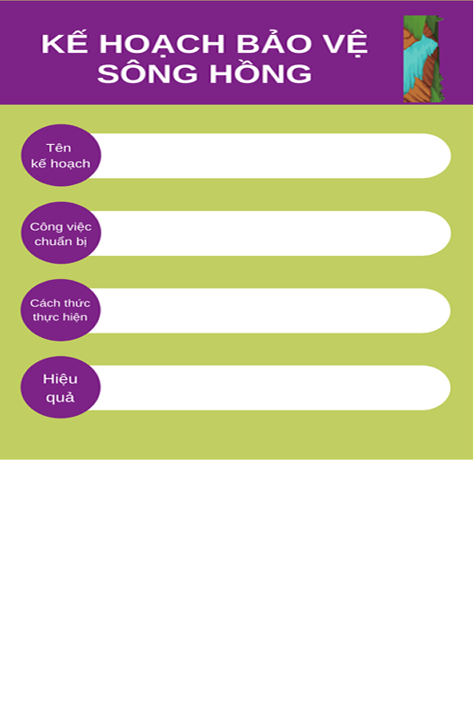



**1. Sưu tầm tranh, ảnh và các câu chuyện về các nhà Nho tài giỏi được thờ ở Văn miếu Mao Điền.**

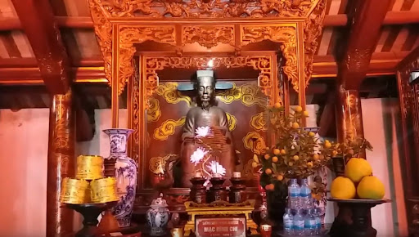

**2. Từ các tranh, ảnh về Văn miếu Mao Điền sưu tầm được, em hãy làm một khung ảnh để trưng bày và giới thiệu với các bạn.**